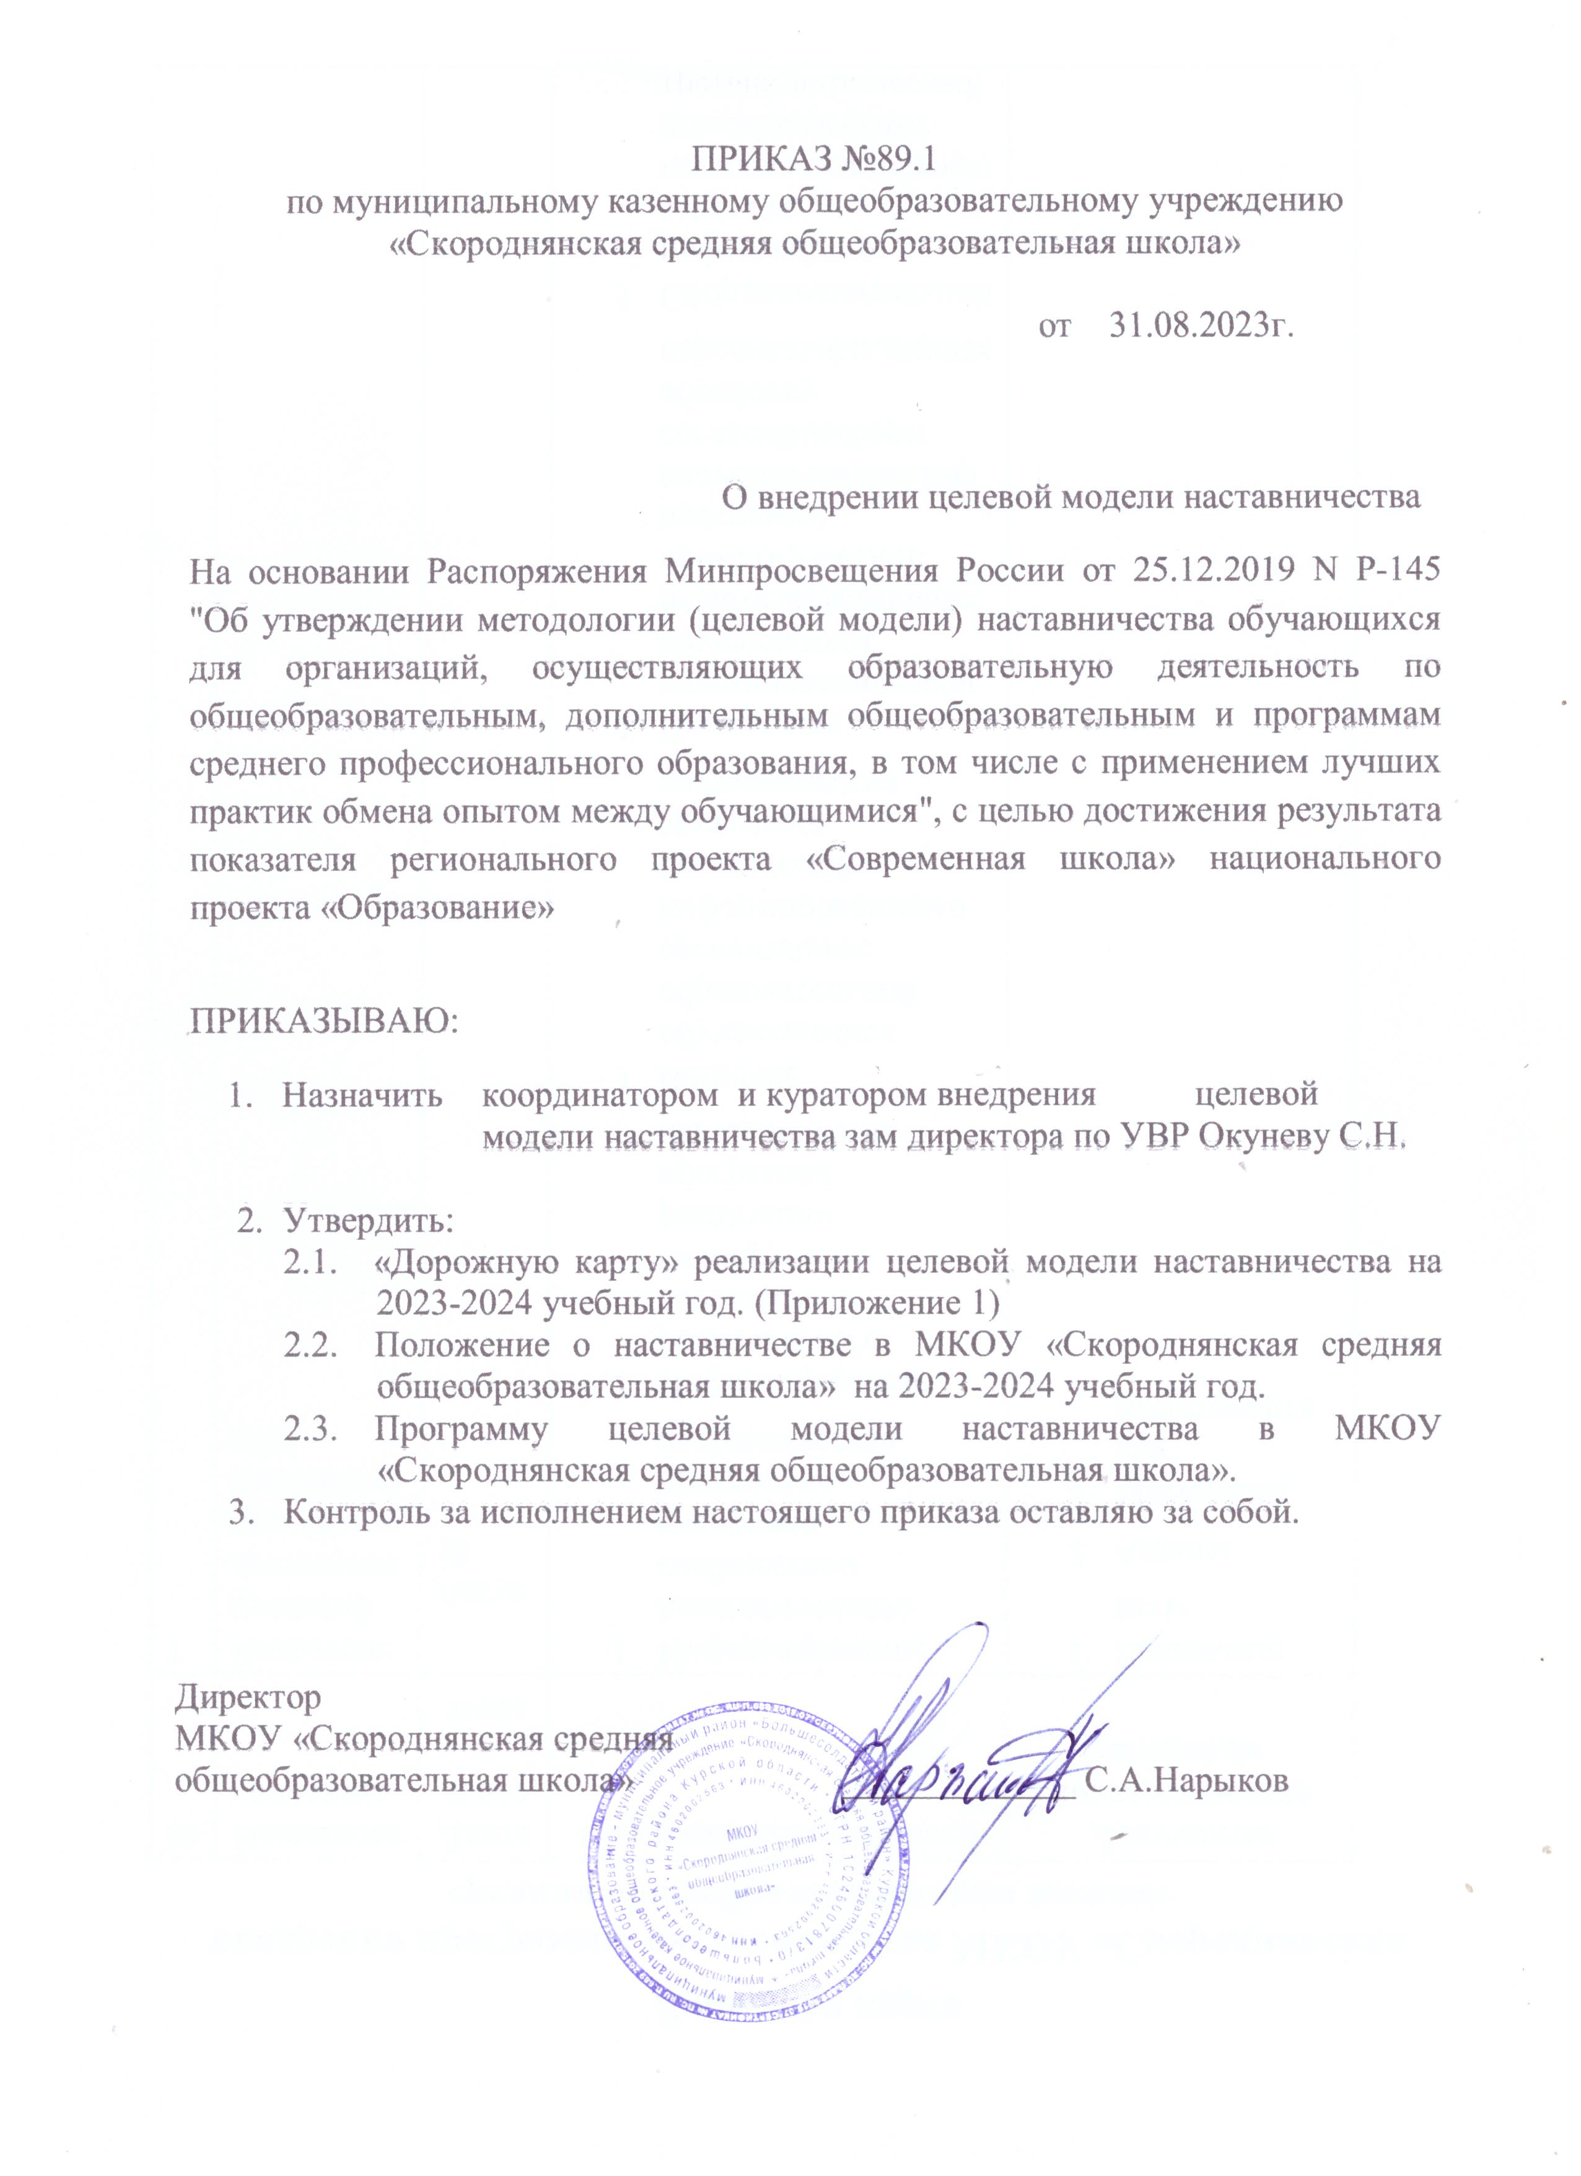

Приложение 1

Дорожная карта
внедрения программы наставничества МКОУ «Скороднянская средняя общеобразовательная школа»
№ | Наименование этапа | Длительность этапа | Содержание деятельности | Документы/ диагностические материалы
1 | Подготовка условий для запуска программы наставничества | Август 2023 | - Информирование педагогического сообщества о внедрении программы наставничества  - Информирование родительского сообщества о планируемой реализации программы наставничества  - Встреча с обучающимися образовательной организации с информированием о реализуемой программе наставничества  - Проведение анкетирования среди обучающихся, педагогов, желающих принять участие в программе наставничества. Сбор согласий на сбор и обработку персональных данных.  - Сбор дополнительной информации о запросах, наставляемых(обучающиеся/педагоги) от третьих лиц: классный руководитель, психолог, заместители директора по УВР, родители.  - Анализ полученных от наставляемых и третьих лиц данных. Формирование базы наставляемых  - Выбор форм наставничества, реализуемых в рамках текущей программы наставничества  - Оценка участников-наставляемых по заданным параметрам, необходимым для будущего сравнения и мониторинга влияния программ на всех участников. | - Локальные акты  - Анкеты  - Материалы для мониторинга
2 | Формирование базы наставляемых | Август 2023 | - Проведение анкетирования среди наставляемых, желающих принять участие в программе наставничества.  - Анализ анкет  - Выбор форм наставничества, реализуемых в рамках текущей программы наставничества  - Формирование базы наставляемых | - Анкеты для наставляемых
3 | Формирование базы наставников | Август 2023 | - Проведение анкетирования среди потенциальных наставников, желающих принять участие в программе наставничества  - Анализ заполненных анкет потенциальных наставников  - Сопоставление данных анкет наставников с анкетами наставляемых.  - Формирование базы наставников | - Анкеты для наставников
4 | Отбор и обучение наставников | Сентябрь 2023 | - Проведение собеседования с наставниками  - Обучение наставников | - Кодекс наставника  - Анкеты
5 | Формирование наставнических пар/ групп | Сентябрь 2023 | - Организация групповой встречи наставников и наставляемых  - Проведение анкетирования на предмет предпочитаемого наставника/наставляемого после завершения групповой встречи  - Анализ анкет групповой встречи и соединение наставников и наставляемых в пары  - Информирование участников о сложившихся парах/группах.  - Закрепление пар/групп приказом директора школы. | - Приказ директора школы
6 | Организация хода наставнической программы | Сентябрь 2023-  май 2024 | - Проведение первой, организационной, встречи наставника и наставляемого  - Регулярные встречи наставника и наставляемого  - Встречи с куратором программы  - Сроки сбора обратной связи от участников программы наставничества  - Анкетирование участников.  - Проведение мониторинга личной удовлетворенности участием в программе наставничества | - Дневник наставника и наставляемого  - Анкеты
7 | Завершение программы наставничества | Июнь 2024 | - Проведение торжественного мероприятия для подведения итогов программы наставничества и награждения лучших наставников  - Проведение мониторинга качества реализации программы наставничества  - Аналитическая справка итогов и процессов совместной работы в рамках программы наставничества.  - Публикация результатов программы наставничества, лучших наставников, на сайте школы.  - Внесение данных об итогах реализации программы наставничества в базу наставников и базу наставляемых | - Публикации  - Приказы о награждении  - Аналитическая справка

